BACCALAURÉAT SÉRIE S

Épreuve de PHYSIQUE CHIMIE
Évaluation des Compétences Expérimentales

Sommaire

I. DESCRIPTIF DU SUJET DESTINÉ AUX ÉVALUATEURS 2
II. LISTE DE MATÉRIEL DESTINÉE AUX ÉVALUATEURS ET AUX PERSONNELS DE LABORATOIRE 4
III. ÉNONCÉ DESTINÉ AU CANDIDAT 6
1. Étalonnage du dispositif expérimental (30 minutes conseillées) 8
2. Mesure des vitesses maximales (20 minutes conseillées) 9
3. Profil hydrodynamique du plongeur (10 minutes conseillées) 10

I. DESCRIPTIF DU SUJET DESTINÉ AUX ÉVALUATEURS

Tâches à réaliser par le candidat | Le candidat doit :  - étalonner un dispositif expérimental ;  - effectuer des acquisitions de position d’une tige lâchée sans vitesse dans l’eau ;  - déterminer les valeurs de vitesses limites atteintes lors de ces chutes ;  - exploiter les résultats expérimentaux et les documents.
Compétences évaluées  Coefficients respectifs | - Analyser (ANA) : coefficient 1  - Réaliser (RÉA) : coefficient 3  - Valider (VAL) : coefficient 2
Préparation du poste de travail | Précautions de sécurité  - Les appareils électriques (générateur, interface d’acquisition, voltmètre) doivent être les plus éloignés possible de l’éprouvette remplie d’eau, éventuellement surélevés pour les préserver en cas d’épanchement d’eau.  - Toutes les parties métalliques apparentes du circuit électrique, hors de l’éprouvette, doivent être recouvertes de ruban adhésif isolant électrique.  Avant le début des épreuves  - Le dispositif expérimental est prêt à l’utilisation conformément à la fiche II.  - Le générateur est branché et allumé.  - Le voltmètre est branché et allumé et la tige mobile est positionnée à une hauteur telle que le voltmètre affiche une valeur non nulle.  - Le logiciel tableur-grapheur et le logiciel d’acquisition sont ouverts dans la barre des tâches.  - Le logiciel d’acquisition est préréglé pour une acquisition temporelle, avec un nombre de points et une durée d’acquisition quelconques.  Entre les prestations de deux candidats  - remplacer la petite rondelle par la grande rondelle sur la tige mobile, en la maintenant avec un peu de pâte à modeler ;  - remplacer l’interface par le voltmètre ;  - suspendre la tige au support en immergeant totalement le lest dans l’éprouvette, à une hauteur quelconque telle que le voltmètre affiche une valeur non nulle ;  - modifier les paramètres d’acquisition (nombre de points et durée) ;  - vérifier qu’aucun fichier n’a été enregistré par le candidat précédent ;  - réinitialiser le logiciel tableur-grapheur.  Prévoir aussi  - un fichier de secours sur clé USB, comportant les mesures de z et U ;  - un fichier de secours sur clé USB, comportant les mesures de z et U et la courbe z = f(U) modélisée ;  - un fichier de secours sur clé USB, comportant les acquisitions effectuées (tige avec la grande rondelle puis avec la petite rondelle) ;  - un fichier de secours sur clé USB, comportant les courbes z = f(t).

Déroulement de l’épreuve.  Gestion des différents appels. | Minutage conseillé  - Étalonnage du dispositif expérimental (30 minutes conseillées)  - Mesure des vitesses maximales (20 minutes conseillées)  - Profil hydrodynamique du plongeur (10 minutes conseillées)  Il est prévu 3 appels obligatoires de la part du candidat.  - Lors de l’appel n°1, l’évaluateur vérifie les mesures, la courbe et sa modélisation, puis il remplace le voltmètre par l’interface d’acquisition.  - Lors de l’appel n°2, l’évaluateur vérifie l’enregistrement obtenu et que le logiciel est prêt à ajouter une nouvelle acquisition.  - Lors de l’appel n°3, l’évaluateur vérifie la méthode proposée pour la détermination de la vitesse maximale.  Le reste du temps, l’évaluateur observe le candidat en continu.
Remarques | Les fiches II et III sont à adapter en fonction du matériel utilisé par les candidats au cours de l’année.  Autres remarques éventuelles  - Il convient de vérifier que le nombre de points (200) proposé dans la fiche III - paragraphe 2.1 – convient ; sinon il convient de modifier cette valeur.  - Prévoir un intervalle entre deux passations de candidat d’au moins 10 minutes.

II. LISTE DE MATÉRIEL DESTINÉE AUX ÉVALUATEURS ET AUX PERSONNELS DE LABORATOIRE

La version modifiable de l’ÉNONCÉ DESTINÉ AU CANDIDAT jointe à la version .pdf vous permettra d’adapter le sujet à votre matériel. Cette adaptation ne devra entraîner EN AUCUN CAS de modifications dans le déroulement de l’évaluation.

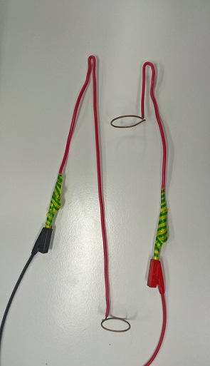Paillasse candidats
Électrodes
Voir le schéma du dispositif sur la page suivante.

- une calculette type « collège » ou un ordinateur avec fonction « calculatrice »
- de la pâte à modeler
- un élévateur
- une potence avec noix et tige fixée horizontalement (support)
- une éprouvette graduée de 250 mL minimum remplie d’eau de ville
- un réglet fin fixé verticalement à l’extérieur de l’éprouvette à l’aide de ruban adhésif (origine du réglet en face de l’électrode du haut, graduations croissantes de haut en bas)
- une alimentation stabilisée de 12 V
- un multimètre utilisé comme voltmètre
- 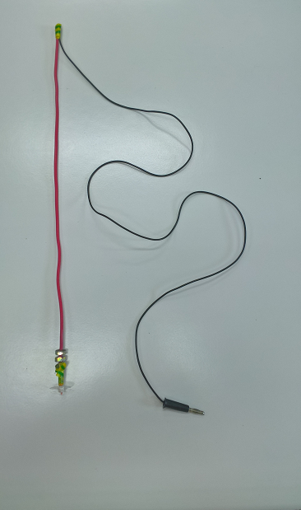une interface d’acquisition reliée à un ordinateur disposant d’un logiciel d’acquisition et d’un logiciel tableur-grapheur permettant de créer une nouvelle grandeur à partir de l’acquisition d’une tension
Tige mobile
- de longs fils de connexion
- deux électrodes formées d’un fil électrique rigide rendu circulaire à une extrémité, dénudé uniquement sur la longueur de l’anneau ; chaque électrode circulaire doit être reliée au générateur par un fil de connexion (voir schéma du dispositif expérimental)
- une tige mobile de longueur supérieure à la hauteur de l’éprouvette et formée :
    - d’un fil électrique rigide entouré de son isolant et dénudé sur 1 cm à chaque extrémité ;
    - d’un fil électrique fin et souple entouré de son isolant soudé à une extrémité de la tige rigide, pour relier le haut de la tige mobile au voltmètre ou à l’interface d’acquisition ;
    - d’un lest formé de quelques boulons, fixé près de l’extrémité inférieure de la tige mobile : la tige lestée a une masse de 20 g environ.
    - 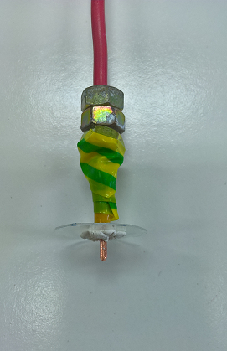d’une « grande » rondelle en plastique d’environ 2,3 cm de diamètre, percée en son centre, enfilée sur la tige mobile sous le lest et maintenue avec de la pâte à modeler.
Extrémité inférieure de la tige mobile, avec lest et rondelle
    - d’une « petite » rondelle en plastique d’environ 1,9 cm de diamètre, percée en son centre comme la grande rondelle.

Le fil souple ne doit pas gêner le mouvement de chute de la tige mobile dans l’eau.
Toutes les parties métalliques apparentes du circuit électrique, hors de l’éprouvette, doivent être recouvertes de ruban adhésif isolant électrique.
Il convient de vérifier que le système {tige + lest + rondelle} peut atteindre sa vitesse limite lorsqu’il chute verticalement sans vitesse initiale dans l’eau.

Documents mis à disposition des candidats

- une notice d’utilisation simplifiée du logiciel tableur-grapheur
- une notice d’utilisation simplifiée du logiciel d’acquisition

Remarques

- Schéma du dispositif expérimental

- Montage prêt à être utilisé par le candidat

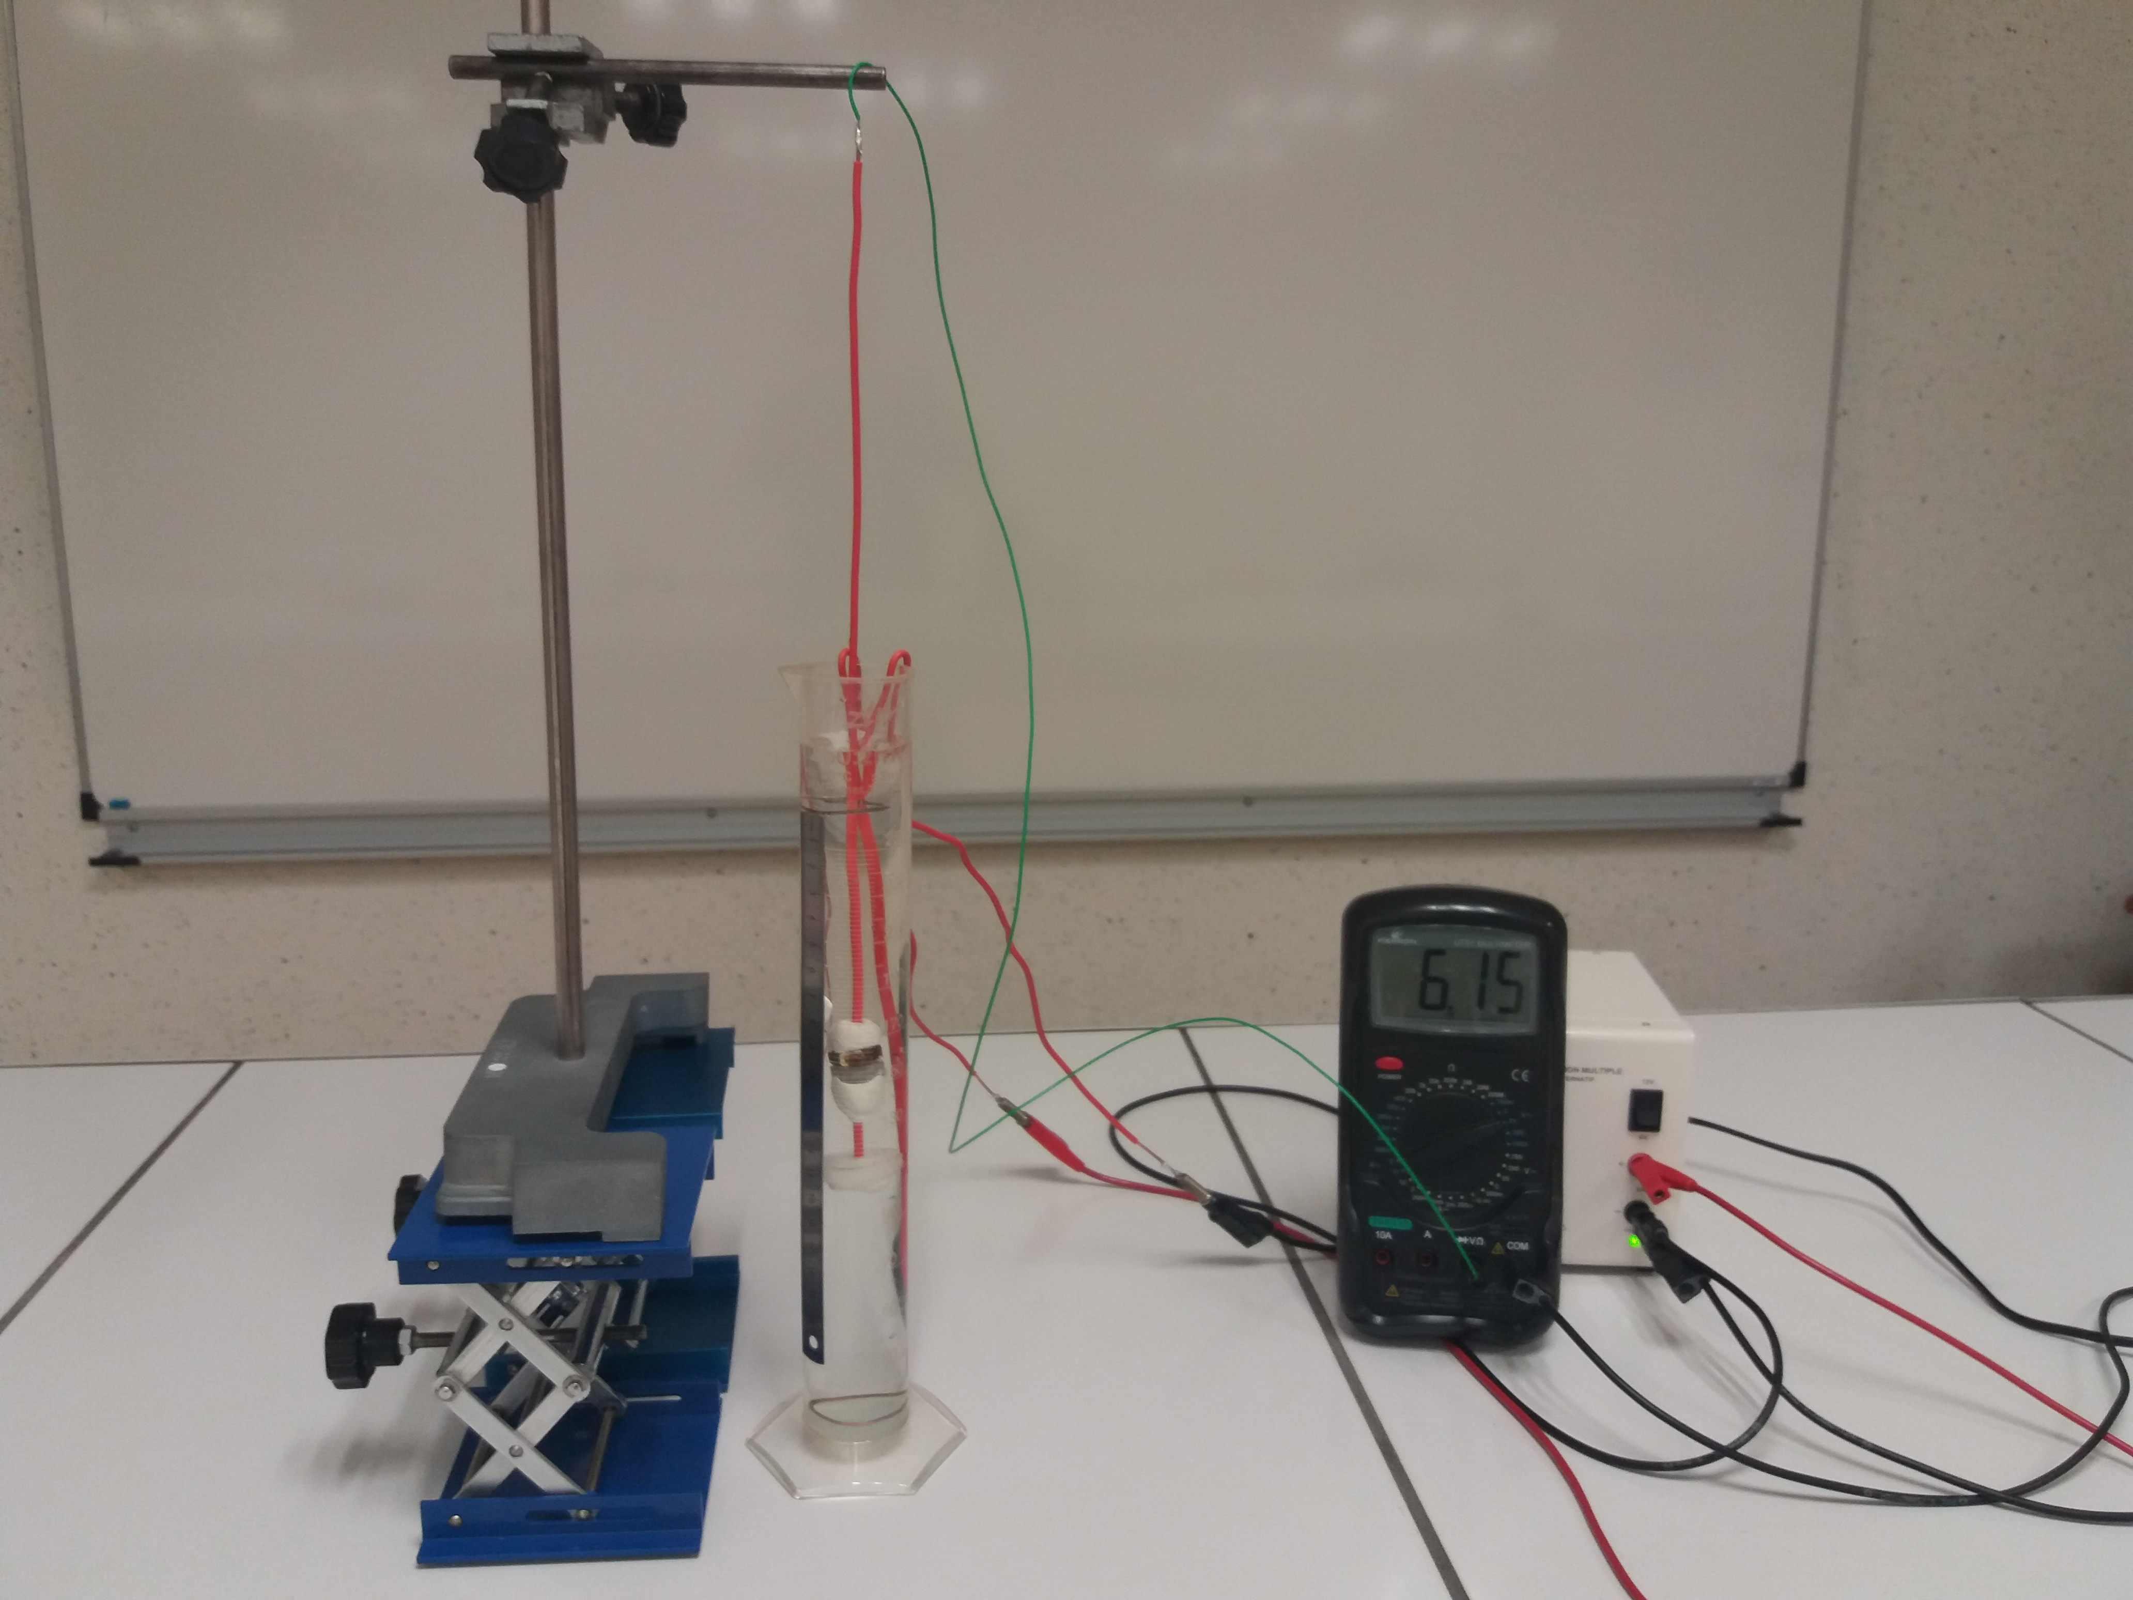

III. ÉNONCÉ DESTINÉ AU CANDIDAT

NOM : | Prénom :
Centre d’examen : | n° d’inscription :

Ce sujet comporte cinq feuilles individuelles sur lesquelles le candidat doit consigner ses réponses.
Le candidat doit restituer ce document avant de sortir de la salle d’examen.

Le candidat doit agir en autonomie et faire preuve d’initiative tout au long de l’épreuve.
En cas de difficulté, le candidat peut solliciter l’examinateur afin de lui permettre de continuer la tâche.
L’examinateur peut intervenir à tout moment, s’il le juge utile.
L'utilisation d'une calculatrice ou d'un ordinateur autres que ceux fournis n'est pas autorisée.

CONTEXTE DU SUJET
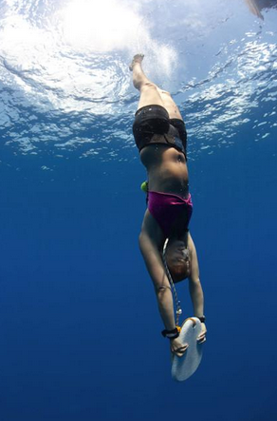
La skandalopetra est une discipline de plongée en apnée. Elle tire son nom de la pierre utilisée traditionnellement par les plongeurs grecs pêcheurs d’éponges pour s’immerger. La pierre plate, de forme ovale aux bords arrondis et de masse moyenne de 12 kg, sert de gueuse afin de lester (alourdir) le plongeur et lui permettre de descendre le plus vite possible, et sans effort, en tenant la pierre de manière adaptée.
Arrivé à la profondeur souhaitée, des assistants aident le plongeur à remonter à la surface en le tractant à l’aide d’une corde.

D’après le site www.wikidive.com

Le but de cette épreuve est d’étudier l’hydrodynamisme du plongeur en fonction de la façon dont il tient la pierre.

MATÉRIEL MIS À DISPOSITION DU CANDIDAT

- une calculette type « collège » ou un ordinateur avec fonction « calculatrice »
- un dispositif d’étude expérimental permettant de simuler une plongée, relié à un voltmètre
- une tige mobile lestée munie d’une grande rondelle
- une petite rondelle
- de la pâte à modeler
- une interface d’acquisition reliée à un ordinateur
- un logiciel d’acquisition avec sa notice d’utilisation
- un logiciel tableur-grapheur avec sa notice d’utilisation

DOCUMENTS MIS À DISPOSITION DU CANDIDAT

Document 1 : Profil hydrodynamique au cours d’une plongée

L’hydrodynamisme du plongeur dépend, entre autres, de la façon dont il tient la pierre.
Pour un système {plongeur + pierre} de masse donnée, plus la vitesse maximale atteinte est élevée, plus son profil est hydrodynamique.

Document 2 : Dispositif expérimental permettant de simuler une plongée

Tige mobile
Lest
Rondelle
Position du plongeur

La tige mobile et le lest modélisent le plongeur. La rondelle modélise la pierre. L’extrémité inférieure de la tige mobile sert de repère de la position du plongeur.

Le système {tige + lest + grande rondelle} modélise un plongeur tenant la pierre horizontalement. | Le système {tige + lest + petite rondelle} modélise un plongeur tenant la pierre quasiment verticalement, comme sur la photographie présentée dans le contexte du sujet.

La tige mobile peut être décrochée de son support et lâchée : elle permet ainsi de simuler la plongée. La vitesse de plongée, nulle au début, croît alors et atteint très rapidement sa valeur maximale.

TRAVAIL À EFFECTUER

- Étalonnage du dispositif expérimental (30 minutes conseillées)

La tige mobile est suspendue à un support et branchée à un voltmètre.

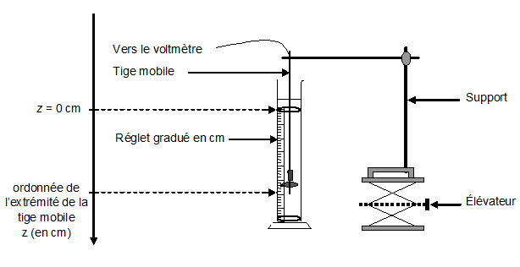
L’origine des ordonnées z = 0 est au niveau de la graduation 0 du réglet.

Pour différentes valeurs de l’ordonnée z de l’extrémité de la tige mobile :
- mesurer la tension U (on veillera à ce que le lest reste toujours totalement immergé) ;
- noter la valeur mesurée dans le tableau ci-dessous.

ordonnée z (cm)
tension affichée U (V)

À l’aide d’un tableur grapheur, tracer la courbe z = f(U).

Vérifier, en modélisant la courbe, que l’ordonnée z est une fonction affine de U : z(U) = a.U + b

Donner les valeurs de a et de b avec leurs unités respectives.
a = ………….
b = ………….

APPEL n°1
Appeler le professeur pour lui présenter les résultats obtenus
ou en cas de difficulté.

- Mesure des vitesses maximales (20 minutes conseillées)

  - Simulations de deux plongées différentes

- Utiliser les fonctionnalités du logiciel d’acquisition pour créer la variable z = a.U + b en reprenant les valeurs des coefficients a et b déterminées précédemment.
- S’il ne l’a pas déjà fait, demander au professeur de remplacer le voltmètre par une interface d’acquisition.
- À l’aide du logiciel, paramétrer l’interface d’acquisition en indiquant un nombre de points égal à 200 et une durée d’acquisition de 2,0 s.
- Décrocher la tige mobile du support, remonter au maximum la tige tout en maintenant le lest totalement immergé, déclencher l’acquisition puis lâcher aussitôt la tige mobile sans vitesse initiale.
- Afficher la courbe z = f(t) montrant l’évolution de l’ordonnée z du plongeur au cours du temps, pour le système {tige + lest + grande rondelle}, simulant une plongée avec la pierre tenue horizontalement.

APPEL n°2
Appeler le professeur pour vérifier l’enregistrement obtenu
ou en cas de difficulté

- Ôter la grande rondelle de la tige puis la remplacer par la petite rondelle. Celle-ci pourra être maintenue fixée à la tige avec un peu de pâte à modeler.
- Utiliser les fonctionnalités de l’interface d’acquisition pour ajouter un nouvel enregistrement au précédent.
- Effectuer une nouvelle acquisition avec le système {tige + lest + petite rondelle}, simulant une plongée avec la pierre tenue quasiment verticalement.

  - Détermination de la vitesse maximale v_{max} du plongeur

À l’aide des courbes z = f(t), proposer une méthode permettant de déterminer la valeur de la vitesse maximale v_{max} atteinte par le plongeur dans chacun des deux cas étudiés.

Méthode utilisée :…………………………………………………………………………..……….………..………………..
…………………………………………………………………………………………………..……….………..………………..
…………………………………………………………………………………………………..……….………..………………..
…………………………………………………………………………………………………..……….………..………………..
…………………………………………………………………………………………………..……….………..………………..
…………………………………………………………………………………………………..……….………..………………..

APPEL n°3
Appeler le professeur pour lui présenter la méthode utilisée
ou en cas de difficulté

Mettre en œuvre la méthode proposée pour déterminer la valeur de la vitesse maximale atteinte dans les deux cas.
…………………………………………………………………………………………………..……….………..………………..
…………………………………………………………………………………………………..……….………..………………..
…………………………………………………………………………………………………..……….………..………………..
…………………………………………………………………………………………………..……….………..………………..
…………………………………………………………………………………………………..……….………..………………..
…………………………………………………………………………………………………..……….………..………………..
…………………………………………………………………………………………………..……….………..………………..
…………………………………………………………………………………………………..……….………..………………..

- Profil hydrodynamique du plongeur (10 minutes conseillées)

À l’aide des résultats expérimentaux, décrire la manière dont le plongeur doit tenir la pierre pour diminuer le frottement afin d’obtenir le profil le plus hydrodynamique possible. Justifier.
…………………………………………………………………………………………………..……….………..………………..
…………………………………………………………………………………………………..……….………..………………..
…………………………………………………………………………………………………..……….………..………………..
…………………………………………………………………………………………………..……….………..………………..
…………………………………………………………………………………………………..……….………..………………..
…………………………………………………………………………………………………..……….………..………………..
…………………………………………………………………………………………………..……….………..………………..
…………………………………………………………………………………………………..……….………..………………..
…………………………………………………………………………………………………..……….………..………………..

Défaire le montage et ranger la paillasse avant de quitter la salle.

